4. Realiza alguna prueba de rendimiento de algún componente de la raspberry pi y
comparalo con los resultados obtenidos en tu PC de clase.

Hemos tenido que instalar “mesa-utils” y luego hemos puesto el comando para hacer la prueba de rendimiento de graficos “vblank_mode=0 glxgears & sleep 30 ; killall glxgears”
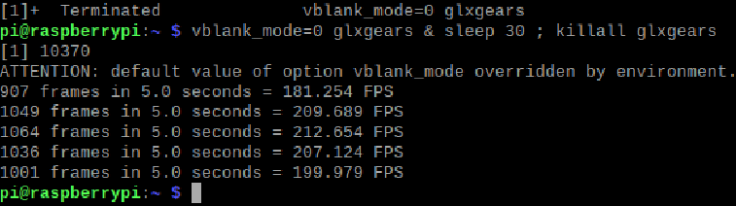

3. Conecta la raspberry pi, desde el sistema operativo intenta averiguar las
características hardware detalladas más importantes. Completa la siguiente
tabla con los resultados obtenidos:

SoC: | Broadcom BCM2837
CPU: | 4x ARM Cortex-A53 r0p4 1200MHz
GPU: | VideoCore IV 400MHz
RAM: | 1GB DDR2
Almacenamiento: | Mínimo 4GB + Tarjeta SD
Red Ethernet: | 10/100 con RJ45
WiFi: | No
Puertos vídeo/audio: | Video: MIPI CSI y HDMI  Audio: conector estándar y HDMI
USB: | 2.0
Alimentación: | Puerto USB micro B o pines GPIO
Periféricos: | Raton y teclado. Lenovo

